**Gage R&R 분석**

GAGE R&R_내포

**Gage R&R 분석 - 내포 분산 분석**

**압력에 대한 Gage R&R(내포)**

|  |  |  |  |  |  |
| --- | --- | --- | --- | --- | --- |
| **출처** | **DF** | **SS** | **MS** | **F** | **P** |
| 작업자 | 2 | 0.0142 | 0.00708 | 0.00385 | 0.996 |
| 샘플 (작업자) | 12 | 22.0552 | 1.83794 | 1.42549 | 0.255 |
| 반복성 | 15 | 19.3400 | 1.28933 |  |  |
| 총계 | 29 | 41.4094 |  |  |  |

**분산 성분**

|  |  |  |
| --- | --- | --- |
| **출처** | **분산 성분** | **%기여(분산 성분)** |
| 총 Gage R&R | 1.28933 | 82.46 |
| 반복성 | 1.28933 | 82.46 |
| 재현성 | 0.00000 | 0.00 |
| 부품-대-부품 | 0.27430 | 17.54 |
| 총 변동 | 1.56364 | 100.00 |

공정 공차 = 10

**Gage 평가**

|  |  |  |  |  |
| --- | --- | --- | --- | --- |
| **출처** | **표준 편차(SD)** | **연구 변동 (6 × SD)** | **%연구 변동(%SV)** | **%공차(SV/공차)** |
| 총 Gage R&R | 1.13549 | 6.81293 | 90.81 | 68.13 |
| 반복성 | 1.13549 | 6.81293 | 90.81 | 68.13 |
| 재현성 | 0.00000 | 0.00000 | 0.00 | 0.00 |
| 부품-대-부품 | 0.52374 | 3.14243 | 41.88 | 31.42 |
| 총 변동 | 1.25045 | 7.50273 | 100.00 | 75.03 |

구별 범주의 수 = 1

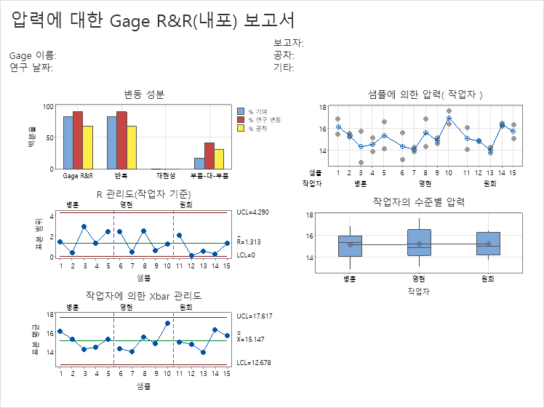

**결과 해석**

%기여에서 82.46로 10보다 큰 것을 확인할 수 있습니다. 또한 %연구변동과 %공차가 모두 30% 가 넘는 것을 확인할 수 있습니다. 따라서 전부 불합격으로 볼 수 있습니다.

세부적인 분석을 진행하였습니다.

분산성분에 따르면 총 변동의 82.46% 가 측정 시스템에 기이한 변동임을 의미합니다. 이는 측정이 잘못 되었다는 의미입니다.

동일한 조건에서 동일한 측정자가 동일한 샘플을 여러 번 측정했을 때 발생하는 변동성이 82.46%를 차지하고 있습니다. 여러 측정자가 동일한 샘플을 측정할 때 발생하는 변동성은 거의 없거나 무시할 수 있을 정도의 수치 입니다. 부품 자체의 변동은 전체 변동의 17.54%를 차지하고 있습니다.

따라서 분산성분에 따르면 측정 시스템의 문제가 있음을 보이고 있습니다.

Gage 분석에 따르면 측정시스템이 연구 범위내에 차지하는 비율이 90.81% 임을 확인할 수 있습니다. 이중에 반복성의 비율이 90.81% 이고, 재현성의 비율은 0% 입니다. 부품 자체의 변동성은 41.88%임을 확인 할 수 있습니다.

데이터를 보면 2개의 샘플링을 추출하여 동일한 작업자에게 측정을 맡겼을 때 전혀 동일하지 않은 샘플을 추출한 것을 확인할 수 있습니다. 따라서 샘플링이 잘못 되었거나 측정 절차에서 오류가 있음을 추정할 수 있습니다.

따라서 전혀 신뢰할 수 없는 데이터로 확인할 수 있습니다.